ΠΑΝΕΠΙΣΤΗΜΙΟ ΘΕΣΣΑΛΙΑΣ
ΣΧΟΛΗ ΓΕΩΠΟΝΙΚΏΝ ΕΠΙΣΤΗΜΩΝ
ΔΕΛΤΙΟ ΤΥΠΟΥ
Ορκωμοσία της Σχολής Γεωπονικών Επιστημών

ΙΟΥΛΙΟΣ 2023
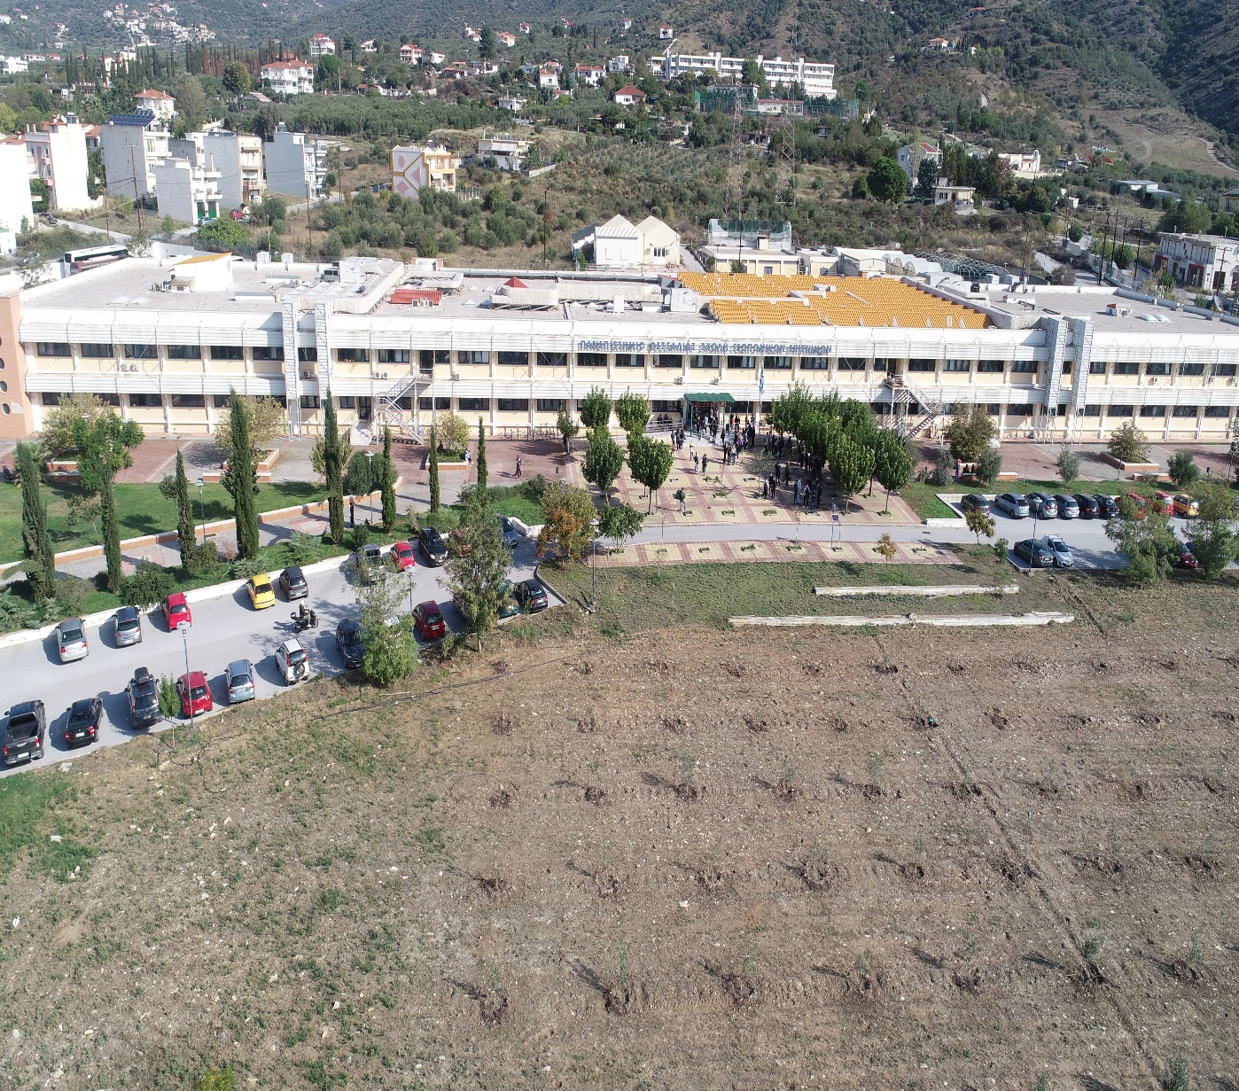
Τετάρτη, 12 Ιουλίου 2023
Ώρα 11.00–12.00: Τμήμα Γεωπονίας Ιχθυολογίας και Υδάτινου Περιβάλλοντος
- Oρκωμοσία μεταπτυχιακών και προπτυχιακών φοιτητών
Η δια ζώσης́ τελετή απονομής πτυχίων στους αποφοίτους των Τμημάτων της Σχολής Γεωπονικών Επιστημών του Πανεπιστημίου Θεσσαλίας, θα πραγματοποιηθεί στο Κεντρικό Αμφιθέατρο της Σχολής Γεωπονικών Επιστημών στο Πανεπιστημιακό Συγκρότημα στο Φυτόκο ( Ν. Ιωνία Μαγνησίας).
Πέμπτη, 27 Ιουλίου 2023
Ώρα 10.00 – 12.00: Τμήμα Γεωπονίας, Φυτικής Παραγωγής και Αγροτικού Περιβάλλοντος
- Αναγόρευση Διδακτόρων
- Oρκωμοσία μεταπτυχιακών και προπτυχιακών φοιτητών
Η δια ζώσης́ τελετή απονομή́ς πτυχί́ων στους αποφοί́τους των Τμημά́των της Σχολή́ς Γεωπονικών Επιστημώ́ν του Πανεπιστημί́ου Θεσσαλί́ας, θα πραγματοποιηθεί στο Κεντρικό Αμφιθέατρο της Σχολή́ς Γεωπονικών Επιστημών στο Πανεπιστημιακό Συγκρότημα στο Φυτόκο ( Ν. Ιωνία Μαγνησίας).
Για περισσότερες πληροφορίες:
Γραμματεία της Σχολής Γεωπονικών Επιστημών, τηλ.: 24210 93007, 93155 e-mail: deanagr@uth.gr

